CONCOURS ARTS ET MÉTIERS ParisTech - ESTP - POLYTECH
Épreuve de Physique - Modélisation PSI
Durée 3 h
Si, au cours de l'épreuve, un candidat repère ce qui lui semble être une erreur d'énoncé, d'une part il le signale au chef de salle, d'autre part il le signale sur sa copie et poursuit sa composition en indiquant les raisons des initiatives qu'il est amené à prendre.
L'usage de calculatrices est autorisé.
AVERTISSEMENT
Remarques préliminaires importantes :
- Les candidats sont encouragés à lire l'ensemble du sujet et à traiter les questions dans l'ordre.
- Il faudra utiliser exclusivement les notations de l'énoncé.
- Les explications des phénomènes étudiés interviennent dans la notation au même titre que les développements analytiques et les applications numériques (données avec un nombre de chiffres significatifs adapté) ; les résultats exprimés sans unité ne seront pas comptabilisés (S.I. n'est pas une unité mais peut dans le texte référer à une unité du système international qu'il vous convient de déterminer).
- Tout résultat fourni dans l'énoncé peut être admis et utilisé par la suite, même s'il n'a pas été démontré par le(la) candidat(e).
- Les scripts seront rédigés en langage Python.
Le candidat devra porter l'ensemble de ses réponses sur le cahier réponses, à l'exclusion de toute autre copie. Les résultats doivent être reportés dans les cadres prévus à cet effet.
La présentation, la lisibilité, l'orthographe, la qualité de la rédaction, la clarté et la précision des raisonnements entreront pour une part importante dans l'appréciation des copies. En particulier, les résultats non justifiés ne seront pas pris en compte. Les candidats sont invités à encadrer les résultats de leurs calculs.
Récupération de l'Énergie houlomotrice
Introduction
Ce problème étudie différents aspects de la production électrique à partir de l'énergie houlomotrice. Il se compose de quatre parties indépendantes.
La croissance de la demande énergétique mondiale, l'épuisement des ressources de combustibles fossiles et la pollution qui résulte de leur utilisation encouragent le développement de l'exploitation des énergies renouvelables. Parmi celles-ci, l'énergie des vagues, ou énergie houlomotrice, présente un potentiel énergétique intéressant.
La production mondiale d'électricité est actuellement d'environ $22×{10}^{3}$ TWh (en 2012 elle était de 22613 TWh) :
- $68,1\%$ est d'origine thermique (charbon, gaz, pétrole);
- 16,2 % est d'origine hydraulique;
- 10,9 % est d'origine nucléaire;
- $4,6\%$ est d'origine renouvelable autres qu'hydraulique;
- $0,2\%$ vient de la combustion de déchets qualifiés de non renouvelables.
Parmi les énergies renouvelables autres qu'hydraulique, la part provenant des énergies maritimes est relativement faible, de l'ordre de $0,05\%$ soit 0,540 TWh en 2012 mais la ressource exploitable mondiale est estimée de 140 à 750 TWh par an. La Figure 1 ci-après représente les répartitions mondiale et européenne de la puissance houlomotrice par mètre de front de vague.
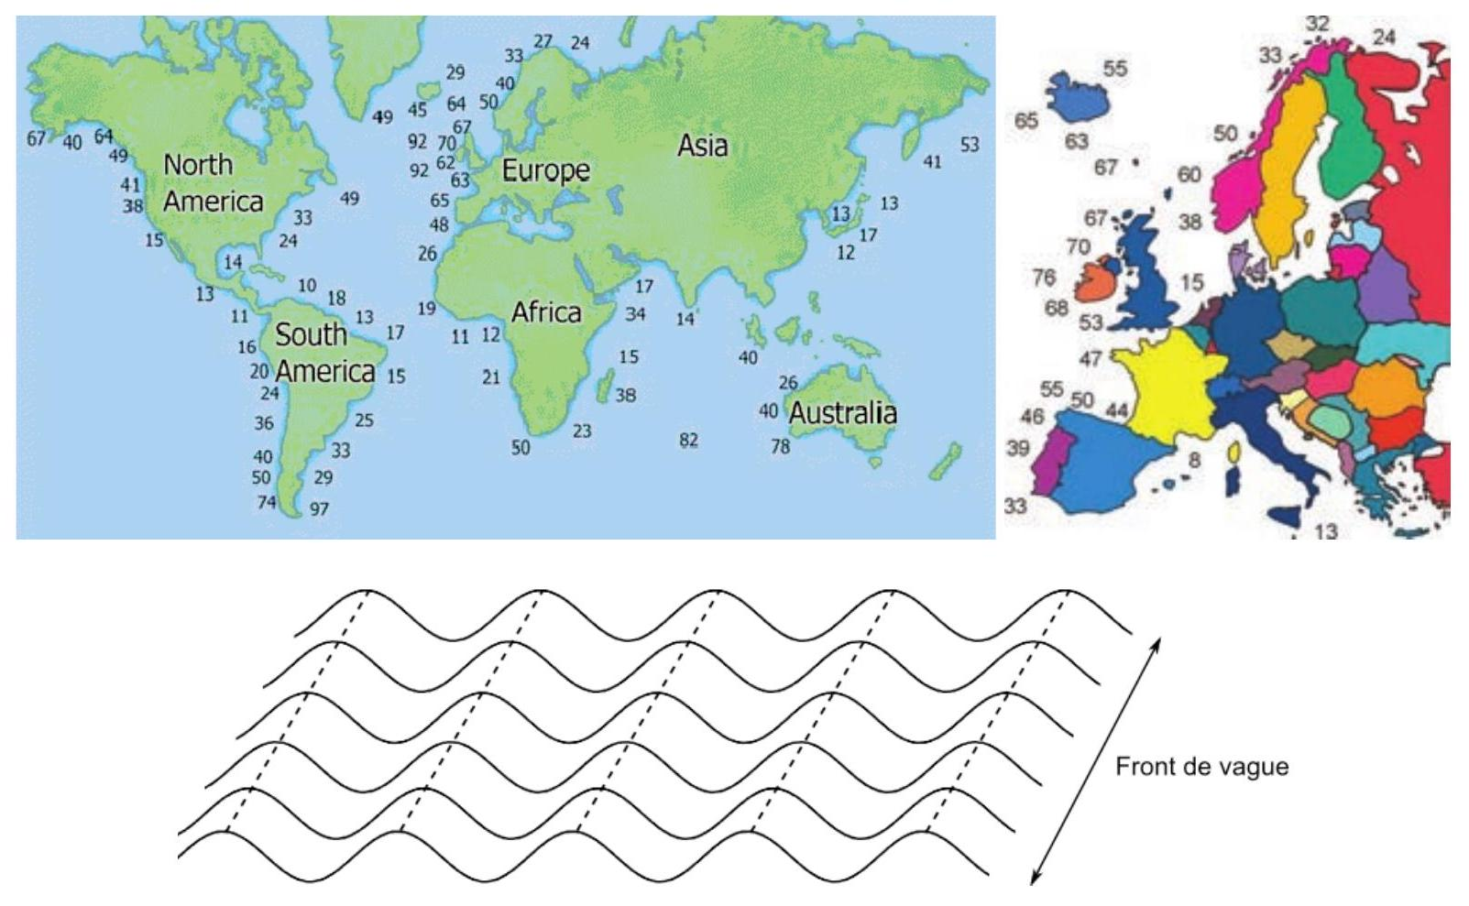
Figure 1 - Puissance moyenne de la houle en kW par mètre de front de vague dans le monde (en haut à gauche) et en Europe (en haut à droite). La figure du bas illustre la notion de front de vague.
Dans les années 70, les chocs pétroliers ont favorisé le développement de systèmes de récupération de l'énergie des vagues. Il existe de nombreux dispositifs qui peuvent être fixés au sol ou au contraire flottants, dont voici plusieurs exemples illustrés sur la Figure 2.
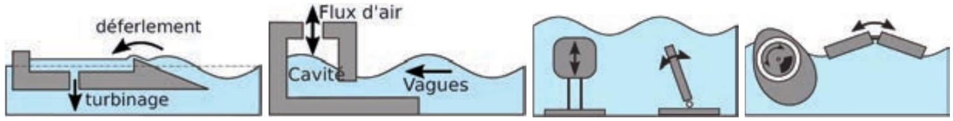
Figure 2 - De gauche à droite : système à déferlement, système à colonne d'eau oscillante, et des systèmes à corps oscillants.
- Les systèmes à déferlement : ils canalisent et concentrent les vagues pour augmenter leur hauteur et les faire déferler sur une pente afin de remplir un bassin dont le niveau moyen est au-dessus du niveau de la mer. L'évacuation de l'eau entraîne alors des turbines.
- Les systèmes à colonne d'eau oscillante : les vagues s'engouffrent dans une cavité remplie d'air. La montée de l'eau comprime l'air qui s'échappe par une ouverture sur la partie supérieure en actionnant une turbine. Lors de la descente de l'eau, il se produit alors une dépression qui actionne une nouvelle fois la turbine.
- Les systèmes à corps oscillants : on utilise la houle pour mettre en mouvement un ou plusieurs corps. Les mouvements peuvent se produire entre une partie fixe et une partie mobile ou être relatifs entre deux corps mobiles.
Ces différents systèmes peuvent être situés sur la côte (systèmes «onshore»), près des côtes, entre 0,5 et 2 km environ (systèmes «nearshore») ou à plusieurs kilomètres des côtes (systèmes «offshore»).
La conversion d'énergie mécano-électrique peut être directe ou se faire par l'intermédiaire d'un système hydraulique avec un fluide sous pression.
A/ Des vagues au système mécanique
On considère un système à corps oscillant avec une partie fixe au fond de l'eau et une partie mobile, comme par exemple le dispositif Oyster (cf. Figure 3 à gauche), dispositif dont la partie supérieure dépasse légèrement de l'eau, qui est testé au large de l'Écosse, ou comme le dispositif WaveRoller (cf. Figure 3 à droite), dispositif complètement immergé, développé par une société finlandaise et qui est testé au large du Portugal.
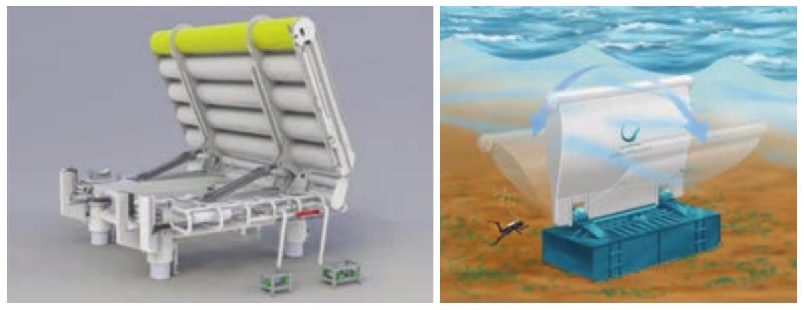
Figure 3 - Dispositifs Oyster (à gauche) et WaveRoller (à droite).
On modélise ce dispositif par un pendule pesant composé d'un solide $S$ en rotation autour de l'axe $Oy$ et complètement immergé dans l'eau. Le pendule est fixé au sol (au fond de la mer) par un dispositif non représenté sur le schéma. Le point $O$ est donc fixe par rapport au sol. Les mouvements ont lieu dans le plan vertical ( $xOz$ ). Les vecteurs unitaires ${\vec{u}}_{x},{\vec{u}}_{y}$ et ${\vec{u}}_{z}$ forment une base orthonormée directe (cf. Figure 4).
On note:
- $m$ la masse et $V$ le volume du solide $S$;
- J le moment d'inertie du solide par rapport à l'axe $Oy$;
- $d$ la distance entre l'axe de rotation et le centre de gravité du solide $d=OG$;
- $ρ_{e}$ la masse volumique de l'eau.
On suppose que :
- le référentiel terrestre est galiléen;
- le centre de poussée (point d'application de la poussée d'Archimède) pour le solide $S$ est ici confondu avec son centre de gravité $G$;
- il existe un couple résistant exercé au niveau de l'axe de rotation du pendule de la forme: $\vec{C}=−α\overset{˙}{θ}{\vec{u}}_{y}$;
- la houle exerce une force de la forme $\vec{F}=βcos⁡(ωt){\vec{u}}_{x}$ en $G$.
A1. En raisonnant de manière qualitative sur les forces, déterminer la condition sur $ρ_{e},m$ et $V$ pour que, en absence de houle, la position d'équilibre stable du pendule corresponde à $θ=0$.
A2. Déterminer les moments des différentes forces s'exerçant sur le solide $S$ par rapport à l'axe $Oy$.
A3. Établir l'équation du mouvement du solide $S$, c'est-à-dire l'équation différentielle vérifiée par $θ$.
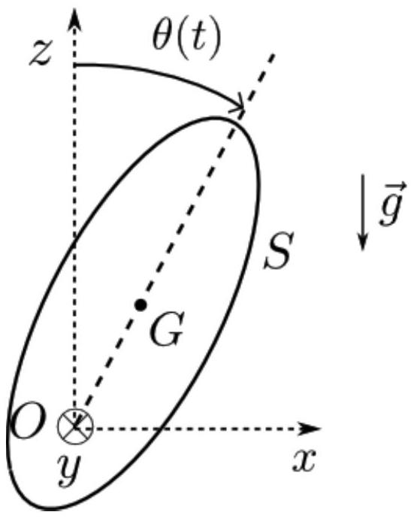
Figure 4 - Pendule pesant, notations.
A4. On se place dans l'approximation des petits angles. Linéariser alors l'équation différentielle précédente.
On mettra l'équation sous la forme $\overset{¨}{θ}+λ\overset{˙}{θ}+ω_{0}^{2}θ=f(t)$ et on précisera l'expression des différents termes $λ,ω_{0}$ et $f(t)$.
A5. On se place en régime sinusoïdal forcé. On note $\underline{θ}=θ_{0}(ω)e^{j(ωt+φ)}$ et $θ=Re(\underline{θ})$. Déterminer l'expression de $θ_{0}(ω)=|\underline{θ}|$.
A6. La puissance récupérée est proportionnelle à ${\overset{˙}{θ}}^{2}$ : on note $P_{r}(t)=γ{\overset{˙}{θ}}^{2}$ la puissance récupérée instantanée. Donner l'expression de la puissance moyenne $P_{m}$ récupérée en fonction de $ω$.
A7. Tracer l'allure de $P_{m}$ en fonction de $ω$. Pour quelle pulsation y a-t-il résonance?
A8. Calculer la pulsation propre $ω_{0}$ puis la période propre $T_{0}$.
Données: accélération de la pesanteur $g=10 m⋅{ s}^{−2},d=10 m,V=1000{ m}^{3}$, $m=300t$ et on prendra $J≈md^{2}$.
Le mouvement du pendule (panneau oscillant) vient comprimer un fluide qui alimente une turbine hydroélectrique. En raison de l'irrégularité de la houle, la puissance générée est sujette à de nombreuses fluctuations. Afin d'éviter un surdimensionnement du système de conversion électrique, on choisit d'écrêter la puissance convertie. Cette écrêtage est obtenu par la modification suivante du coefficient d'amortissement $C$ du couple résistant $\vec{C}=−C\overset{˙}{θ}{\vec{u}}_{y}$,
$$C=\left\{\begin{matrix}α\text{ si }α{\overset{˙}{θ}}^{2}<P_{\text{lev }} \\ \frac{P_{\text{lev }}}{{\overset{˙}{θ}}^{2}}\text{ si }α{\overset{˙}{θ}}^{2}⩾P_{\text{lev }}\end{matrix}\right.$$
où $α>0$ est le coefficient d'amortissement défini dans l'introduction de cette partie, $\overset{˙}{θ}$ est la vitesse angulaire et $P_{\text{lev }}>0$ est la puissance d'écrêtage (levelling power).
Dans la suite de cette partie, il est possible d'utiliser une fonction écrite dans une question précédente.
Les scripts seront écrits en langage Python en se limitant aux mots suivants du langage : if, elif, else, is, while, for, in, def, return, lambda, and, or, not, True, False, None, print, input, range, enumerate, len et append.
Dans cette partie uniquement (Partie A), il est possible d'utiliser les tableaux du module numpy (de type ndarray). Aussi appelle-t-on tableau, dans la suite de cette partie, un objet Python de type list ou de type ndarray.
A9. Écrire en Python une fonction amortissement (alpha, Omega, P_lev) qui prend en arguments le coefficient d'amortissement $α$ (alpha), la vitesse angulaire $Ω=\overset{˙}{θ}$ (Omega) et la puissance d'écrêtage $P_{\text{lev }}$ (P_lev), et qui renvoie la valeur $−C\overset{˙}{θ}$ du couple résistant.
On souhaite résoudre numériquement par la méthode d'Euler l'équation d'un pendule pesant amorti de la forme
$$A\overset{¨}{θ}+C\overset{˙}{θ}+Dsin⁡θ=0$$
où $A$ et $D$ sont des constantes que l'on supposera déjà initialisées dans le programme et $C$ est le coefficient d'amortissement de la question précédente.
La méthode d'Euler permet de résoudre numériquement des équations différentielles d'ordre 1 de la forme $\overset{˙}{y}(t)=F(t,y(t))$ sur un intervalle [ $t_{0},t_{1}$ ] en calculant de proche en proche une valeur approchée de la fonction $y(t)$ aux instants de date $t_{k}=t_{0}+kh$ où $n$ est le nombre de divisions de l'intervalle $\left[t_{0},t_{1}\right]$ et $h=\frac{t_{1}−t_{0}}{n}$ est appelé le pas.
On a alors de manière approchée
$$y_{k+1}≈y_{k}+hF\left(t_{k},y\left(t_{k}\right)\right)$$
avec $y_{k}=y\left(t_{k}\right)$ et $y_{k+1}=y\left(t_{k+1}\right)$ après avoir initialisé avec $y_{0}=y\left(t_{0}\right)$.
A10. Écrire en Python une fonction euler (F, t0, y0, t1, n) prenant en arguments la fonction $F$, la date initiale $t_{0}$, la condition initiale $y_{0}$, la date finale $t_{1}$ et le nombre de divisions $n$ de l'intervalle considéré et renvoyant le tableau contenant les valeurs $y_{0},y_{1},…,y_{n}$.
Une équation différentielle d'ordre 2 peut s'exprimer sous la forme d'un système de deux équations différentielles d'ordre 1 et peut donc également être résolue par la méthode d'Euler. En effet en posant $Y(t)=[y(t),\overset{˙}{y}(t)]$, on peut mettre l'équation différentielle d'ordre 2 sous la forme d'une équation différentielle d'ordre 1 de la forme $\frac{dY}{ dt}=F(t,Y)$.
A11. Dans le cas d'une équation différentielle de la forme $\overset{¨}{y}(t)=G(t,\overset{˙}{y}(t),y(t))$, expliciter la fonction $F(t,Y)$.
A12. Les valeurs de alpha et de P_lev sont supposées déjà initialisées comme celles de $A$ et $D$.
Écrire en Python la fonction $F(t,Y)$ qui prend en arguments la date $t$ et le tableau Y contenant l'angle $θ$ et la vitesse angulaire $\overset{˙}{θ}(Y=[θ,\overset{˙}{θ}])$ à la date t et qui renvoie le tableau correspondant à $F(t,Y)$.
B/ Production d'électricité
Il existe d'autres possibilités afin de produire de l'électricité à partir du mouvement oscillant du pendule $θ(t)$ créé par les vagues, notamment en utilisant le phénomène d'induction via un système de deux bobines (cf. Figure 5).
- La bobine 1, de section $S$ est liée au rotor et tourne autour de l'axe $Oy$. On note $\vec{n}$ le vecteur unitaire normal à la surface ( $\vec{n}$ est dans le plan ( $Oxz$ )). Elle est parcourue par un courant constant imposé $i_{1}$. Elle comporte $N_{1}$ spires.
- La bobine 2 est statique. Elle est reliée à un appareil électrique passif de résistance $R$ non représenté sur la figure. Pour simplifier, on néglige l'impédance de la bobine devant la résistance $R$ aux fréquences de fonctionnement du système. La bobine 2 est parcourue par un courant $i_{2}(t)$ lié au mouvement, et crée un champ magnétique supposé uniforme ${\vec{B}}_{2}(t)=K_{2}l_{2}(t){\vec{u}}_{z}$. Elle comporte $N_{2}$ spires.
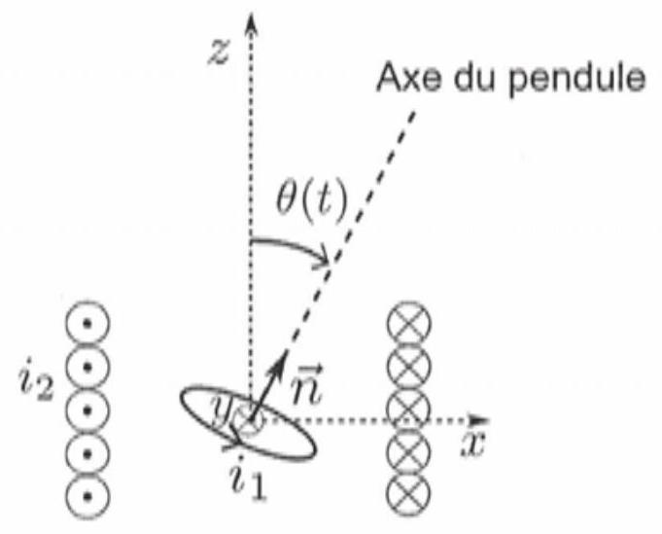
Figure 5 - Modélisation de la conversion d'énergie mécanique en énergie électrique. Une seule spire de la bobine 1 est représentée. La figure correspond à une coupe dans le plan ( $Oxz$ ) mais la spire de la bobine 1 est représentée en perspective.
B1. Exprimer le flux $Φ_{2→1}$ du champ ${\vec{B}}_{2}$ à travers la bobine 1 en fonction de $K_{2},S,N_{1}$, $i_{2}$ et $θ$.
B2. En déduire le flux $Φ_{1→2}$ du champ ${\vec{B}}_{1}$ à travers la bobine 2 puis l'expression de la force électromotrice $e(t)$ qui en résulte dans la bobine 2 .
B3. Donner le circuit électrique équivalent en indiquant la résistance $R$. Justifier que $e=Ri_{2}$.
B4. On modélise la bobine 1 par un dipôle magnétique. Donner l'expression du moment dipolaire associé ${\vec{m}}_{1}$. Pour la suite, on suppose que ce moment possède une norme constante $m_{1}$.
B5. Le couple subi par le rotor est ${\vec{Γ}}_{2→1}={\vec{m}}_{1}∧{\vec{B}}_{2}(t)$. Montrer que dans l'approximation des petits angles le couple peut se mettre sous la forme ${\vec{Γ}}_{2→1}=−kθ^{2}\overset{˙}{θ}{\vec{u}}_{y}$ où $k$ est une constante positive que l'on exprimera en fonction des données du problème. Commenter le signe négatif de cette expression.
B6. On suppose que le pendule est en mouvement sinusoïdal $θ(t)=A_{0}cos⁡(ωt)$. On s'intéresse au couple ${\vec{Γ}}_{2→1}(t)=Γ_{2→1}(t){\vec{u}}_{y}$ qui prend naissance. Donner l'expression de la réponse $Γ_{2→1}(t)$ à l'excitation $θ(t)$ et montrer qu'elle contient différents harmoniques. Tracer son spectre. Ces harmoniques sont-ils souhaitables? Commenter.
C/ Du vent aux vagues: modélisation statique
La création des vagues par le vent est un phénomène complexe encore beaucoup étudié. Le vent étant principalement horizontal, on pourrait s'étonner qu'il crée des mouvements d'eau verticaux! En fait, le vent à la surface de l'eau n'est jamais parfaitement horizontal, et ses petites fluctuations verticales créent de petits mouvements sur la surface de l'eau. Sous l'effet du vent horizontal, elles s'ordonnent et s'amplifient.
Nous allons d'abord modéliser de façon sommaire un aspect de l'interaction entre le vent et les vagues (Partie C), puis nous adopterons un point de vue plus complet à l'aide d'un document (Partie D).
Supposons que des petites vagues sinusoïdales sont formées à la surface de l'eau. On se place dans leur référentiel supposé galiléen, ce qui permet de les considérer comme statiques. Dans la suite les vitesses sont définies dans ce référentiel.
Loin de la surface, le vent est parfaitement horizontal avec la vitesse $V_{0}=3×{10}^{1} m⋅{ s}^{−1}$. On note $λ$ la longueur d'onde des vagues, de valeur quelques dizaines de cm , et a l'amplitude des vagues. On définit $L$ l'épaisseur du système (dans le sens perpendiculaire à la feuille). La Figure 6 présente les notations et montre les lignes de courant d'air à la surface de l'eau.
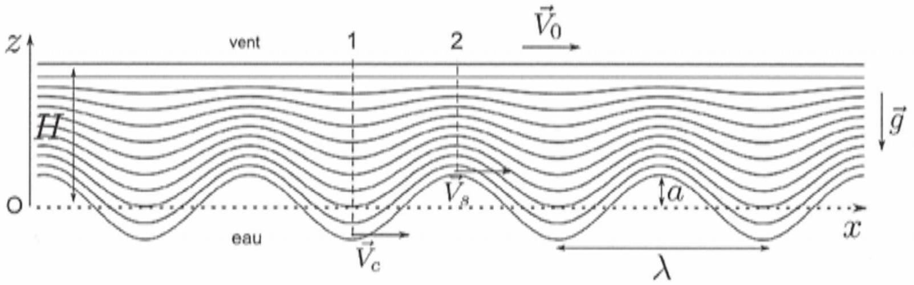
Figure 6 - Vent à la surface des vagues. Les vecteurs vitesses indiqués ont tous la même longueur, mais les vitesses ne sont pas forcément égales.
C1. Rappeler l'ordre de grandeur de la masse volumique de l'air $ρ_{a}$ dans des conditions usuelles de température et pression. Donner la définition du nombre de Reynolds caractérisant un écoulement, et calculer son ordre de grandeur pour l'écoulement d'air au dessus des vagues. En déduire que l'écoulement est turbulent.
Donnée : viscosité dynamique de l'air, $η≈2×{10}^{−5}Pl$.
Les turbulences sont à l'origine des fluctuations verticales du vent horizontal qui donnent naissance aux vagues. Elles sont localisées dans une petite épaisseur, appelée couche limite. Dans la suite, nous supposerons que cette couche est infiniment fine. L'écoulement de l'air est supposé parfait, laminaire, stationnaire, incompressible et homogène. On note $V_{c}$ la vitesse du vent au niveau d'un creux de vague et $V_{s}$ la vitesse du vent au niveau d'un sommet de vague. On définit également les pressions $P_{c}$ et $P_{s}$ en ces mêmes endroits.
C2. La vitesse du vent est-elle plus élevée au niveau d'un creux ou d'un sommet? Justifier.
C3. Rappeler la relation de Bernoulli et ses conditions de validité. L'appliquer avec soin pour déterminer une relation entre $P_{c},P_{s},V_{c},V_{s}$, la masse volumique de l'air $ρ_{a}$, l'accélération de la pesanteur $g$ et $a$. En déduire que le vent entretient les vagues.
On cherche à exprimer $V_{s}$ et $V_{c}$ en fonction de $V_{0}$. Pour cela on définit $H$, qui est la hauteur caractéristique sur laquelle l'écoulement d'air est affecté par les vagues ( $H$ est définie sur la Figure 6). À l'abscisse notée 1 sur la Figure 6 au niveau d'un creux, la vitesse est de la forme ${\vec{V}}_{1}=V_{1}(z){\vec{u}}_{x}$. De même, au niveau d'un sommet (abscisse notée 2), on note ${\vec{V}}_{2}=V_{2}(z){\vec{u}}_{x}$. Nous supposons pour simplifier l'étude que la vitesse du vent varie de façon linéaire entre la surface de l'eau et $z=H$, où la vitesse du vent vaut $V_{0}$.
C4. Déterminer $V_{1}(z)$ en fonction de $V_{c},V_{0},z$, a et $H$. De même, déterminer $V_{2}(z)$ en fonction de $V_{s},V_{0},z$, a et $H$.
C5. En déduire les débits volumiques $D_{1}$ et $D_{2}$ à travers les sections d'abscisses 1 et 2 , en fonction des grandeurs précédentes et de $L$.
C6. Justifier qu'on a $D_{1}=D_{2}=V_{0}LH$.
$H$ est de l'ordre de quelques fois l'amplitude a, nous prendrons $\frac{H}{a}≈5$ comme estimation.
C7. En déduire $V_{c}$ et $V_{s}$ en fonction de $V_{0}$. Application numérique.
C8. En raisonnant sur l'eau à l'équilibre, déterminer une relation entre $P_{c},P_{s},g$, a et la masse volumique de l'eau $ρ_{e}$.
C9. À partir de l'ensemble des résultats de cette partie, déterminer l'expression de l'amplitude a des vagues en fonction de $V_{s},V_{c},g,ρ_{a}$ et $ρ_{e}$. Rappeler l'ordre de grandeur de $ρ_{e}$. Faire l'application numérique pour $a$.
Donnée : accélération de la pesanteur, $g=1×{10}^{1} m⋅{ s}^{−2}$.
C10. À proximité de la surface, la viscosité de l'air se fait sentir, ce que nous n'avons pas pris en compte. Décrire qualitativement l'action du vent sur la vague du fait de la viscosité.
D/ Propriétés de vagues marines
La vitesse du vent est un paramètre essentiel déterminant la hauteur moyenne des vagues, mais ce n'est pas le seul. La durée d'exposition des vagues au vent, et la taille de la zone de mer exposée au vent (appelée fetch), déterminent eux aussi la taille des vagues. La Figure 7 permet de résumer les relations qui existent entre la hauteur des vagues et leur période, la vitesse du vent, la durée d'exposition de la mer au vent et le fetch.
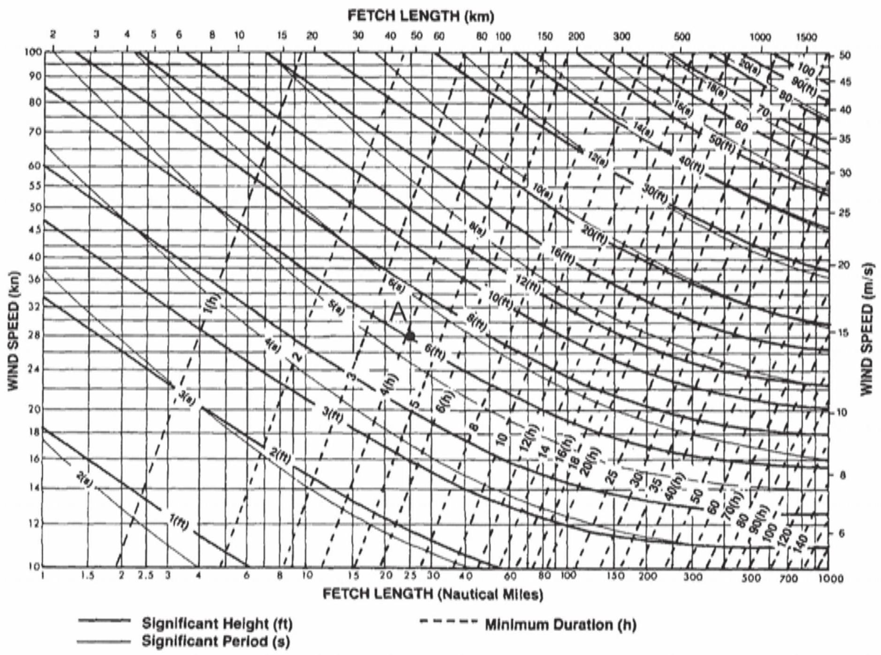
Figure 7 - Informations sur les vagues marines : relations entre la hauteur des vagues («significant height » en ft) et leur période («significant period» en s), la vitesse du vent («wind speed» en kn et en $m⋅s^{−1}$ ), la durée d'exposition de la mer au vent («minimum duration» en h) et le fetch («fetch length» en km et en milles nautiques).
Les unités proposées sur ce document ne sont pas toujours celles du système international. Par exemple la hauteur de vague est indiquée en pieds (notation «ft» pour le mot pied en anglais «foot», $1ft=30,5 cm$ ), et les durées d'exposition sont en heures (h). Les distances sur la mer sont indiquées aussi en mille nautique («nautical mile »), dont la conversion fait l'objet de la question suivante. Enfin, l'unité de vitesse «kn» signifie nœud, pour «knot», et $1kn=1mille⋅h^{−1}$.
D1. Déterminer la valeur d'un mille nautique en km , et d'un nœud en $m⋅s^{−1}$. Expliquer votre démarche en annotant la Figure 7.
D2. Identifier les valeurs associées au point A présent sur la Figure 7 : hauteur a de vague, vitesse $V_{0}$ du vent, fetch $F$, durée $τ_{e}$ d'exposition de la mer au vent, période temporelle $T$ des vagues. Comparer la période temporelle $T$ des vagues avec la période propre $T_{0}$ du système de la question A8.
D3. La hauteur de vague augmente-elle ou diminue-t-elle en fonction de la vitesse du vent? en fonction du fetch ? Justifier notamment en annotant la Figure 7.
D4. Tracer l'évolution de la période des vagues en fonction de leur hauteur.
Deux autres paramètres intéressants dans la description des vagues, mais non indiqués sur le document, sont leur longueur d'onde moyenne et leur vitesse de propagation. On donne la relation de dispersion des vagues en eau profonde,
$$ω^{2}=gk,$$
où $k$ est la norme du vecteur d'onde et $ω$ la pulsation de l'onde plane progressive harmonique modélisant la vague.
D5. Pour une vague, donner l'expression de la longueur d'onde $λ$ en fonction de sa période $T$ et de $g$. La calculer pour le point A précédemment étudié.
D6. Définir la vitesse de phase, et l'exprimer en fonction de $T$. La calculer au point $A$.
D7. Définir la vitesse de groupe et la calculer au point A. Comparer à la vitesse de phase. Une série de vagues se déplace-t-elle plus vite ou plus lentement que les vagues individuelles qui la composent?
D8. A partir des réponses aux questions précédentes, montrer que les vagues plus hautes sont aussi plus espacées et plus rapides.
Les vagues mettent localement en mouvement les particules de fluides: elle transportent de l'énergie cinétique et de l'énergie potentielle. Notre objectif est d'obtenir un ordre de grandeur de la puissance apportée par les vagues qui s'échouent sur la côte atlantique française.
D9. Par analyse dimensionnelle, proposer une expression de son énergie par unité de surface en fonction de $g$, de l'amplitude a de la vague et de la masse volumique de l'eau $ρ_{e}$.
D10. En multipliant cette énergie par la longueur d'onde $λ$ et par la longueur de la côte, on obtient un ordre de grandeur de l'énergie apportée sur la côte par une vague. En déduire un ordre de grandeur de la puissance moyenne apportée par les vagues sur la côte atlantique de la France. On prendra une période de 7 s et une amplitude de $0,5 m$. Comparer le résultat obtenu aux valeurs de la Figure 1 et à la puissance d'une centrale nucléaire et commenter.
Afin de répondre à une question, il est possible d'utiliser une fonction écrite dans une question précédente.
Dans la suite de l'énoncé, on appelle tableau un objet Python de type list.
Pour les questions suivantes, on n'utilisera pas de fonctions ou de méthodes de Python ou de l'un de ses modules, notamment du module numpy.
Les scripts seront écrits en langage Python en se limitant aux mots suivants du langage: if, elif, else, is, while, for, in, def, return, lambda, and, or, not, True, False, None, print, input, range, enumerate, len et append.
On souhaite sélectionner les sites où installer des systèmes de récupération de l'énergie des vagues sur les côtes françaises. On a à disposition des tableaux contenant la puissance moyenne journalière sur chacun des sites potentiels pendant une année. On souhaite déterminer la moyenne et la médiane de ces données.
D11. Écrire en Python une fonction moyenne (T) prenant comme argument un tableau T et retournant la moyenne des valeurs du tableau T .
Afin de calculer la médiane, on effectue au préalable un tri par ordre croissant du tableau T. On utilise pour cela la méthode du tri par insertion. On rappelle que c'est la méthode de tri que l'on utilise par exemple pour trier un paquet de cartes : à l'étape où les $i$ premières cartes sont triées, on prend la ( $i+1$ )-ème carte et on la place à la bonne position parmi les $i$ cartes déjà triées.
D12. Écrire en Python une fonction tri (T) prenant comme argument un tableau T et retournant ce même tableau T trié en utilisant l'algorithme de tri par insertion.
D13. Déterminer pour le tri par insertion la complexité temporelle dans le meilleur et dans le pire cas.
On rappelle que la médiane d'un ensemble fini de valeurs est un élément $v$ de l'ensemble tel que le nombre d'éléments de liste inférieurs à $v$ est égal au nombre d'éléments supérieurs (ou à ce nombre moins un).
D14. Écrire en Python une fonction mediane (T) prenant en argument un tableau T non trié et renvoyant la médiane de ce tableau. Quelle est la complexité temporelle de cette fonction?
Å partir des tableaux précédents, on calcule différentes puissances moyennes pour chacun des sites et pour différentes années ce qui permet de construire une base de données constituée de deux tables.
- Une première table vagues (Table 1) comprenant des mesures, par année et par site, de puissance de houle par unité de longueur de front de vague,
site | p_annee | p_hiver | p_ete | annee
Boulogne-sur-Mer | 2,8 | 4,2 | 1,3 | 2014
Boulogne-sur-Mer | 2,6 | 4,0 | 1,4 | 2013
Antifer | 5,1 | 8,2 | 2,2 | 2014
Cherbourg | 4,4 | 6,3 | 2,5 | 2014
Les Sables d'Olonne | 10,3 | 13,4 | 5,1 | 2014
Bayonne | 24,3 | 37,8 | 11,1 | 2014
$$…$$ | $$…$$ | $$…$$ | $$…$$ | $$…$$

Table 1 - Extrait de la table vagues.
où site est le nom du site où ont été effectuées les mesures, p_annee est la puissance de houle moyenne sur une année (en kW/m de front de vague), p_hiver est la puissance de houle moyenne pendant l'hiver dans la même unité, p_ete est la puissance de houle moyenne pendant l'été encore dans la même unité, et annee l'année des mesures sur laquelle les moyennes ont été calculées.
- Une seconde table geographie (Table 2) où site est le nom du site et longueur est la longueur de front de vague exploitable en mètres de ce site.
site | longueur
Boulogne-sur-Mer | 1600
Antifer | 1900
Cherbourg | 4000
Les Sables d'Olonne | 100
Bayonne | 500
$$…$$ | $$…$$

Table 2 - Extrait de la table geographie.
D15. Écrire une requête en langage SQL qui récupère le nom des sites et la puissance moyenne sur une année pour les sites dont la puissance moyenne sur une année a été supérieure à $5 kW/m$ en 2014.
D16. Écrire une requête en langage SQL qui récupère la valeur maximale de la puissance moyenne sur une année en 2014, puis écrire une autre requête qui récupère le nom du site correspondant.
D17. Écrire une requête en langage SQL qui récupère les noms des sites et les moyennes sur les années de mesure des puissances totales récupérables par site. En langage SQL, la moyenne se calcule automatiquement avec la fonction AVG (expr).
Fin de l'épreuve
$$◻$$
L'usage de calculatrice est autorisé.
Cahier réponses
Épreuve de Physique-Modélisation
PSI
Concours e3a-2018
Toutes les réponses seront portées sur ce cahier de réponses à l'exclusion de toute autre copie
NE PAS DÉGRAFER
Récupération de l'Énergie houlomotrice
A/ Des vagues au système mécanique
A1. En raisonnant de manière qualitative sur les forces, déterminer la condition sur $ρ_{e},m$ et $V$ pour que, en absence de houle, la position d'équilibre stable du pendule corresponde à $θ=0$.
$$◻$$
A2. Déterminer les moments des différentes forces s'exerçant sur le solide $S$ par rapport à l'axe $Oy$.
A3. Établir l'équation du mouvement du solide $S$, c'est-à-dire l'équation différentielle vérifiée par $θ$.
$$◻$$
A4. On se place dans l'approximation des petits angles. Linéariser alors l'équation différentielle précédente.
On mettra l'équation sous la forme $\overset{¨}{θ}+λ\overset{˙}{θ}+ω_{0}^{2}θ=f(t)$ et on précisera l'expression des différents termes $λ,ω_{0}$ et $f(t)$.
A5. On se place en régime sinusoïdal forcé. On note $\underline{θ}=θ_{0}(ω)e^{j(ωt+φ)}$ et $θ=Re(\underline{θ})$. Déterminer l'expression de $θ_{0}(ω)=|\underline{θ}|$.
A6. La puissance récupérée est proportionnelle à ${\overset{˙}{θ}}^{2}$ : on note $P_{r}(t)=γ{\overset{˙}{θ}}^{2}$ la puissance récupérée instantanée. Donner l'expression de la puissance moyenne $P_{m}$ récupérée en fonction de $ω$.
A7. Tracer l'allure de $P_{m}$ en fonction de $ω$. Pour quelle pulsation y a-t-il résonance?
A8. Calculer la pulsation propre $ω_{0}$ puis la période propre $T_{0}$.
Données : accélération de la pesanteur $g=10 m⋅{ s}^{−2},d=10 m,V=1000{ m}^{3}$, $m=300t$ et on prendra $J≈md^{2}$.
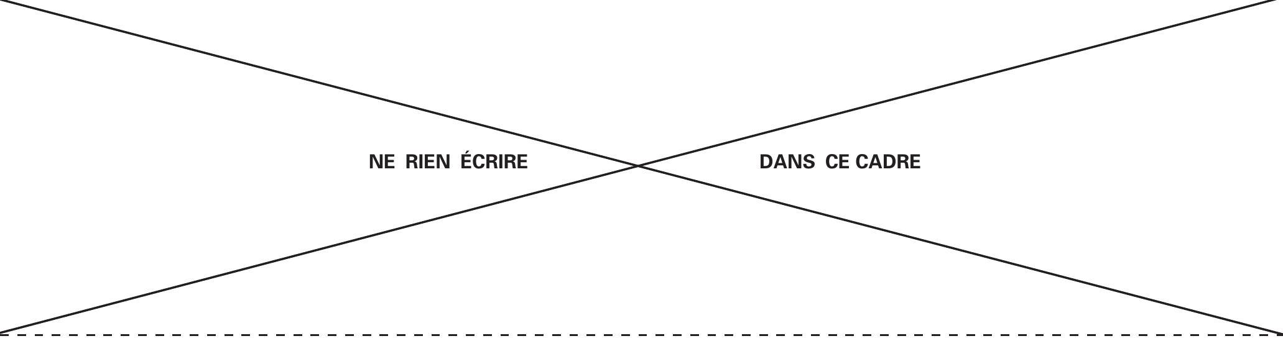
Dans la suite de cette partie, il est possible d'utiliser une fonction écrite dans une question précédente.
Les scripts seront écrits en langage Python en se limitant aux mots suivants du langage : if, elif, else, is, while, for, in, def, return, lambda, and, or, not, True, False, None, print, input, range, enumerate, len et append.
Dans cette partie uniquement (Partie A), il est possible d'utiliser les tableaux du module numpy (de type ndarray). Aussi appelle-t-on tableau, dans la suite de cette partie, un objet Python de type list ou de type ndarray.
A9. Écrire en Python une fonction amortissement (alpha, Omega, P_lev) qui prend en arguments le coefficient d'amortissement $α$ (alpha), la vitesse angulaire $Ω=\overset{˙}{θ}$ (Omega) et la puissance d'écrêtage $P_{\text{lev }}$ (P_lev), et qui renvoie la valeur $−C\overset{˙}{θ}$ du couple résistant.
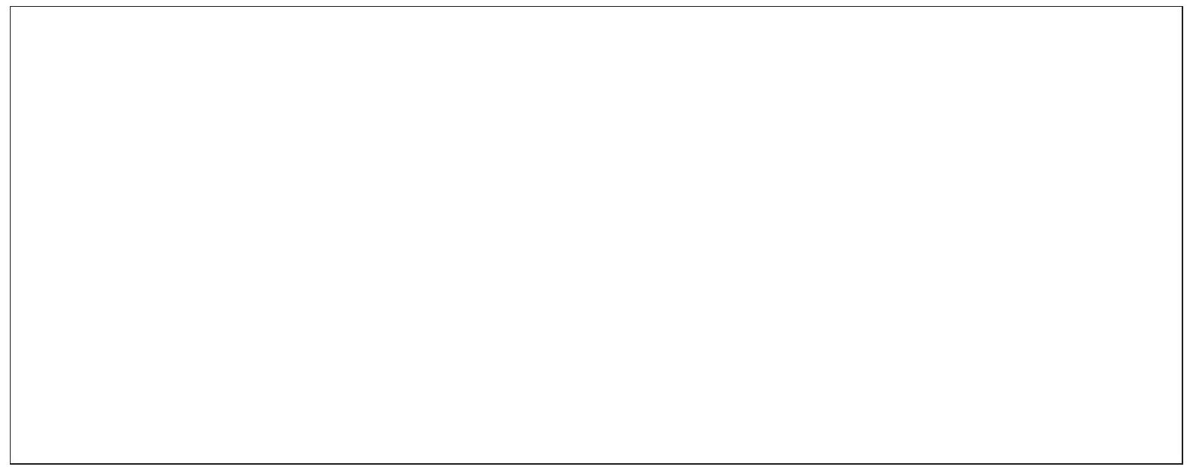
A10. Écrire en Python une fonction $euler(F,t0,y0,t1,n)$ prenant en arguments la fonction $F$, la date initiale $t_{0}$, la condition initiale $y_{0}$, la date finale $t_{1}$ et le nombre de divisions $n$ de l'intervalle considéré et renvoyant le tableau contenant les valeurs $y_{0},y_{1},…,y_{n}$.
$$◻$$
A11. Dans le cas d'une équation différentielle de la forme $\overset{¨}{y}(t)=G(t,\overset{˙}{y}(t),y(t))$, expliciter la fonction $F(t,Y)$.
$$◻$$
A12. Les valeurs de alpha et de P_lev sont supposées déjà initialisées comme celles de $A$ et $D$.
Écrire en Python la fonction $F(t,Y)$ qui prend en arguments la date $t$ et le tableau Y contenant l'angle $θ$ et la vitesse angulaire $\overset{˙}{θ}(Y=[θ,\overset{˙}{θ}])$ à la date t et qui renvoie le tableau correspondant à $F(t,Y)$.
$$◻$$
B/ Production d'électricité
B1. Exprimer le flux $Φ_{2→1}$ du champ ${\vec{B}}_{2}$ à travers la bobine 1 en fonction de $K_{2},S,N_{1}$, $i_{2}$ et $θ$.
$$◻$$
B2. En déduire le flux $Φ_{1→2}$ du champ ${\vec{B}}_{1}$ à travers la bobine 2 puis l'expression de la force électromotrice $e(t)$ qui en résulte dans la bobine 2 .
$$◻$$
B3. Donner le circuit électrique équivalent en indiquant la résistance $R$. Justifier que $e=Ri_{2}$.
$$◻$$
B4. On modélise la bobine 1 par un dipôle magnétique. Donner l'expression du moment dipolaire associé ${\vec{m}}_{1}$. Pour la suite, on suppose que ce moment possède une norme constante $m_{1}$.
B5. Le couple subi par le rotor est ${\vec{Γ}}_{2→1}={\vec{m}}_{1}∧{\vec{B}}_{2}(t)$. Montrer que dans l'approximation des petits angles le couple peut se mettre sous la forme ${\vec{Γ}}_{2→1}=−kθ^{2}\overset{˙}{θ}{\vec{u}}_{y}$ où $k$ est une constante positive que l'on exprimera en fonction des données du problème. Commenter le signe négatif de cette expression.
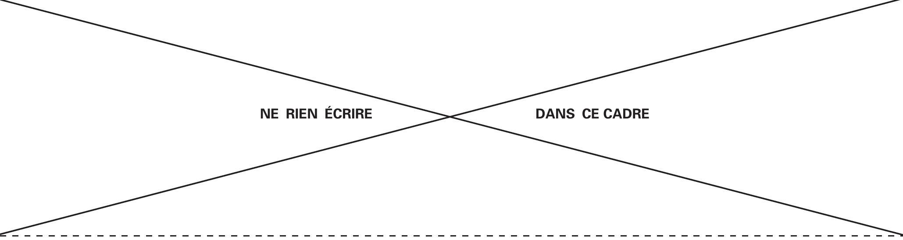
B6. On suppose que le pendule est en mouvement sinusoïdal $θ(t)=A_{0}cos⁡(ωt)$. On s'intéresse au couple ${\vec{Γ}}_{2→1}(t)=Γ_{2→1}(t){\vec{u}}_{y}$ qui prend naissance. Donner l'expression de la réponse $Γ_{2→1}(t)$ à l'excitation $θ(t)$ et montrer qu'elle contient différents harmoniques. Tracer son spectre. Ces harmoniques sont-ils souhaitables? Commenter.
C/ Du vent aux vagues: modélisation statique
C1. Rappeler l'ordre de grandeur de la masse volumique de l'air $ρ_{a}$ dans des conditions usuelles de température et pression. Donner la définition du nombre de Reynolds caractérisant un écoulement, et calculer son ordre de grandeur pour l'écoulement d'air au dessus des vagues. En déduire que l'écoulement est turbulent.
Donnée : viscosité dynamique de l'air, $η≈2×{10}^{−5}Pl$.
$$◻$$
C2. La vitesse du vent est-elle plus élevée au niveau d'un creux ou d'un sommet? Justifier.
$$◻$$
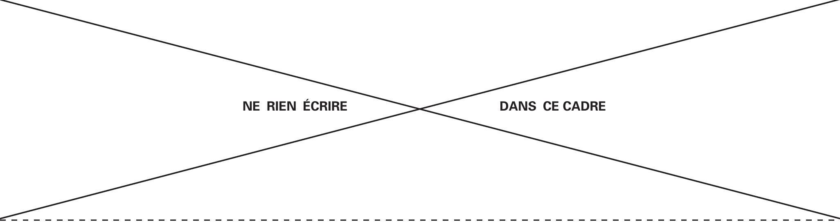
C3. Rappeler la relation de Bernoulli et ses conditions de validité. L'appliquer avec soin pour déterminer une relation entre $P_{c},P_{s},V_{c},V_{s}$, la masse volumique de l'air $ρ_{a}$, l'accélération de la pesanteur $g$ et $a$. En déduire que le vent entretient les vagues.
$$◻$$
C4. Déterminer $V_{1}(z)$ en fonction de $V_{c},V_{0},z$, a et $H$. De même, déterminer $V_{2}(z)$ en fonction de $V_{s},V_{0},z,a$ et $H$.
$$◻$$
C5. En déduire les débits volumiques $D_{1}$ et $D_{2}$ à travers les sections d'abscisses 1 et 2 , en fonction des grandeurs précédentes et de $L$.
$$◻$$
C6. Justifier qu'on a $D_{1}=D_{2}=V_{0}LH$.
C7. En déduire $V_{c}$ et $V_{s}$ en fonction de $V_{0}$. Application numérique.
C8. En raisonnant sur l'eau à l'équilibre, déterminer une relation entre $P_{c},P_{s},g$, a et la masse volumique de l'eau $ρ_{e}$.
C9. À partir de l'ensemble des résultats de cette partie, déterminer l'expression de l'amplitude a des vagues en fonction de $V_{s},V_{c},g,ρ_{a}$ et $ρ_{e}$. Rappeler l'ordre de grandeur de $ρ_{e}$. Faire l'application numérique pour $a$.
Donnée : accélération de la pesanteur, $g=1×{10}^{1} m⋅{ s}^{−2}$.
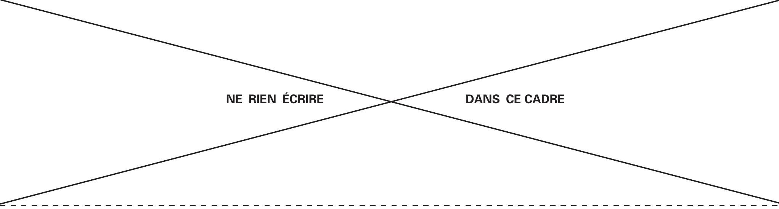
C10. À proximité de la surface, la viscosité de l'air se fait sentir, ce que nous n'avons pas pris en compte. Décrire qualitativement l'action du vent sur la vague du fait de la viscosité.
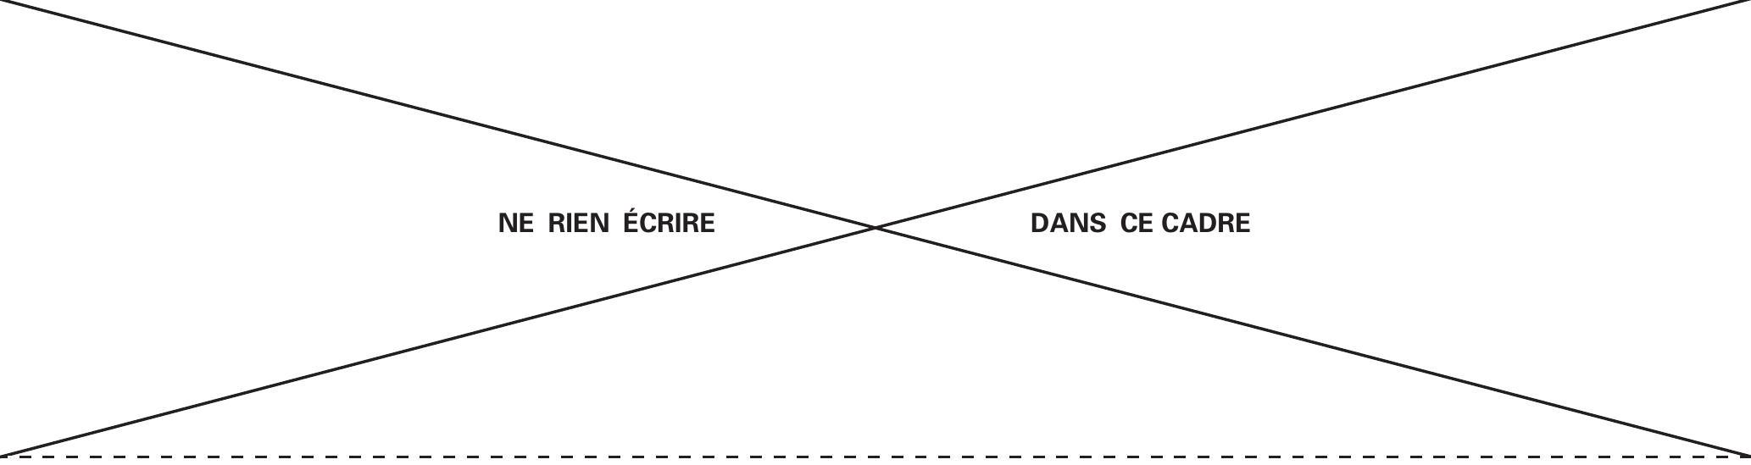
D/ Propriétés de vagues marines
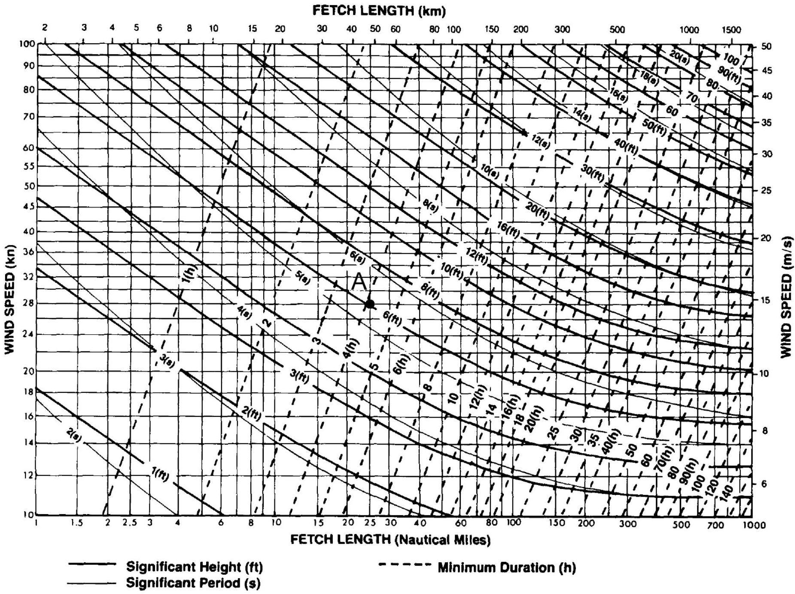
Figure 7 - Informations sur les vagues marines : relations entre la hauteur des vagues («significant height » en ft) et leur période («significant period» en s), la vitesse du vent («wind speed» en kn et en $m⋅s^{−1}$ ), la durée d'exposition de la mer au vent («minimum duration» en h) et le fetch («fetch length» en km et en milles nautiques).
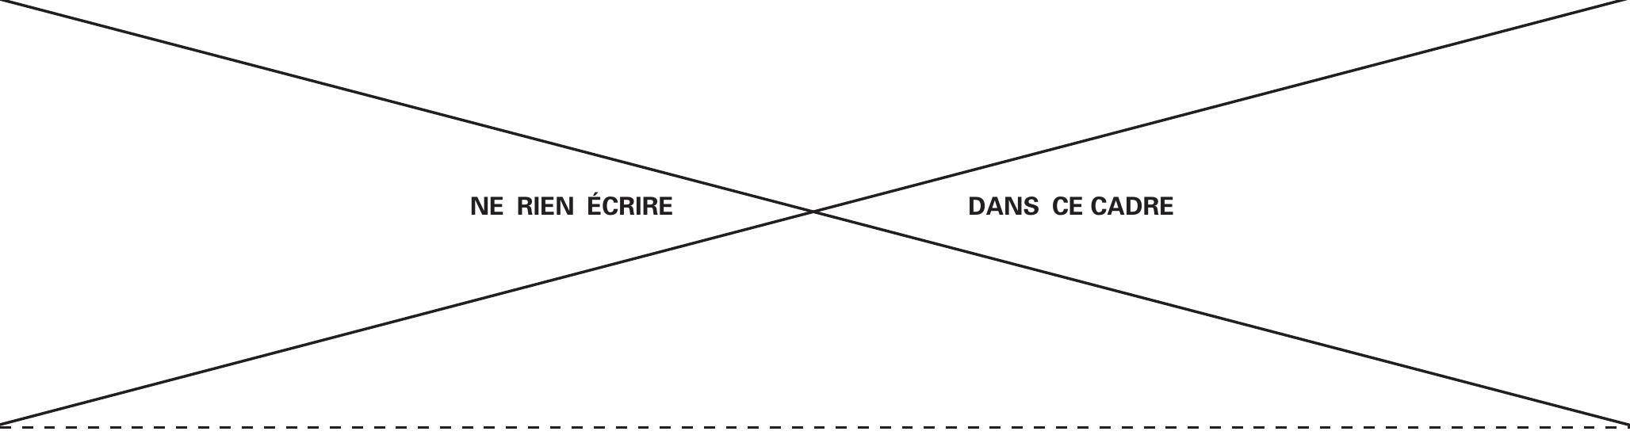
D1. Déterminer la valeur d'un mille nautique en km , et d'un nœud en $m⋅s^{−1}$. Expliquer votre démarche en annotant la Figure 7.
$$◻$$
D2. Identifier les valeurs associées au point A présent sur la Figure 7 : hauteur a de vague, vitesse $V_{0}$ du vent, fetch $F$, durée $τ_{e}$ d'exposition de la mer au vent, période temporelle $T$ des vagues. Comparer la période temporelle $T$ des vagues avec la période propre $T_{0}$ du système de la question A8.
$$◻$$
D3. La hauteur de vague augmente-elle ou diminue-t-elle en fonction de la vitesse du vent? en fonction du fetch ? Justifier notamment en annotant la Figure 7.
$$◻$$
D4. Tracer l'évolution de la période des vagues en fonction de leur hauteur.
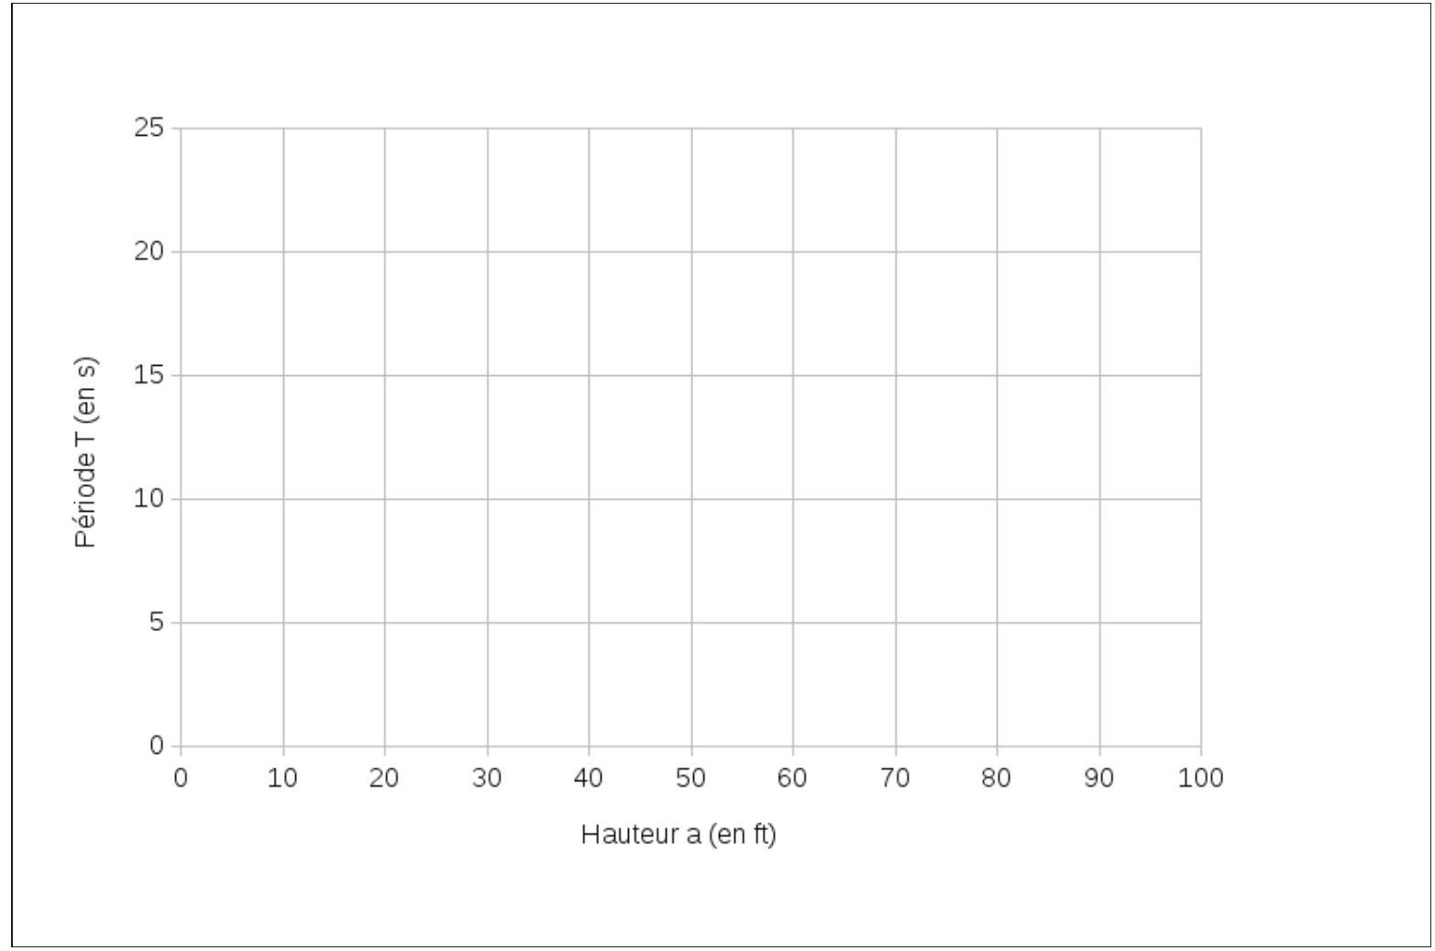
D5. Pour une vague, donner l'expression de la longueur d'onde $λ$ en fonction de sa période $T$ et de $g$. La calculer pour le point A précédemment étudié.
$$◻$$
D6. Définir la vitesse de phase, et l'exprimer en fonction de $T$. La calculer au point A.
$$◻$$
D7. Définir la vitesse de groupe et la calculer au point A. Comparer à la vitesse de phase. Une série de vagues se déplace-t-elle plus vite ou plus lentement que les vagues individuelles qui la composent?
$$◻$$
D8. Á partir des réponses aux questions précédentes, montrer que les vagues plus hautes sont aussi plus espacées et plus rapides.
D9. Par analyse dimensionnelle, proposer une expression de son énergie par unité de surface en fonction de $g$, de l'amplitude a de la vague et de la masse volumique de l'eau $ρ_{e}$.
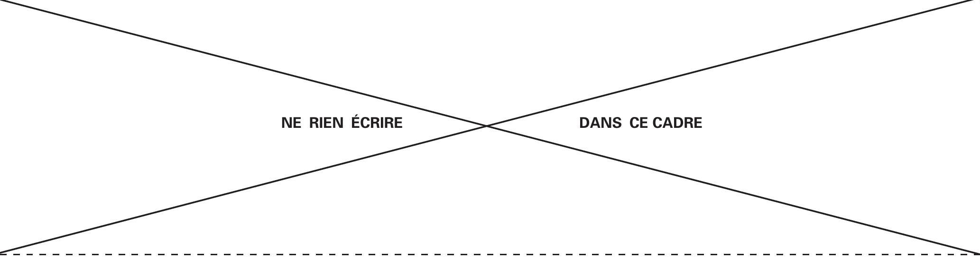
D10. En multipliant cette énergie par la longueur d'onde $λ$ et par la longueur de la côte, on obtient un ordre de grandeur de l'énergie apportée sur la côte par une vague. En déduire un ordre de grandeur de la puissance moyenne apportée par les vagues sur la côte atlantique de la France. On prendra une période de 7 s et une amplitude de $0,5 m$. Comparer le résultat obtenu aux valeurs de la Figure 1 et à la puissance d'une centrale nucléaire et commenter.
$$◻$$
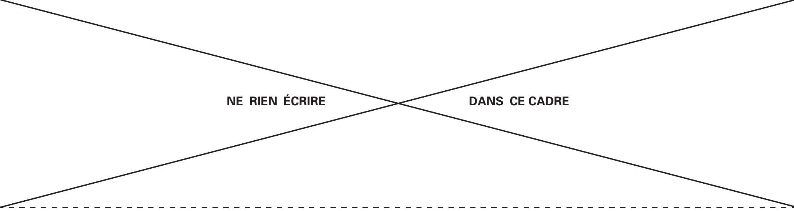
Afin de répondre à une question, il est possible d'utiliser une fonction écrite dans une question précédente.
Dans la suite de l'énoncé, on appelle tableau un objet Python de type list.
Pour les questions suivantes, on n'utilisera pas de fonctions ou de méthodes de Python ou de l'un de ses modules, notamment du module numpy.
Les scripts seront écrits en langage Python en se limitant aux mots suivants du langage : if, elif, else, is, while, for, in, def, return, lambda, and, or, not, True, False, None, print, input, range, enumerate, len et append.
D11. Écrire en Python une fonction moyenne(T) prenant comme argument un tableau T et retournant la moyenne des valeurs du tableau T .
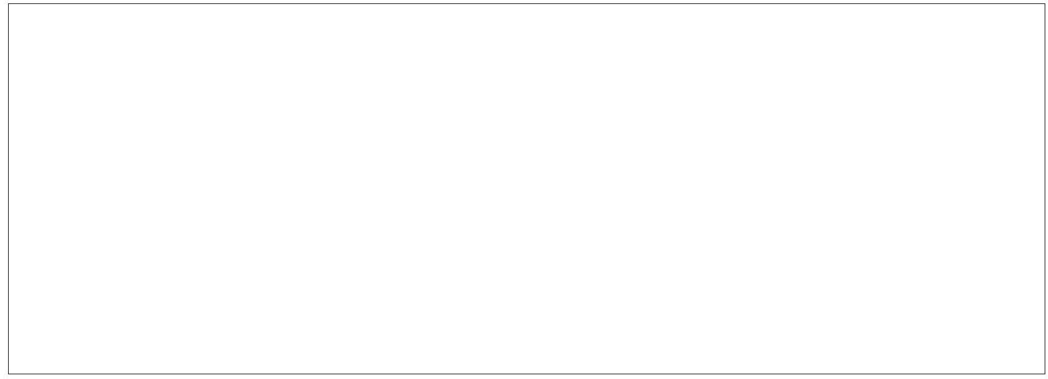
D12. Écrire en Python une fonction tri (T) prenant comme argument un tableau T et retournant ce même tableau T trié en utilisant l'algorithme de tri par insertion.
$$◻$$
D13. Déterminer pour le tri par insertion la complexité temporelle dans le meilleur et dans le pire cas.
$$◻$$
D14. Écrire en Python une fonction mediane(T) prenant en argument un tableau T non trié et renvoyant la médiane de ce tableau. Quelle est la complexité temporelle de cette fonction?
$$◻$$
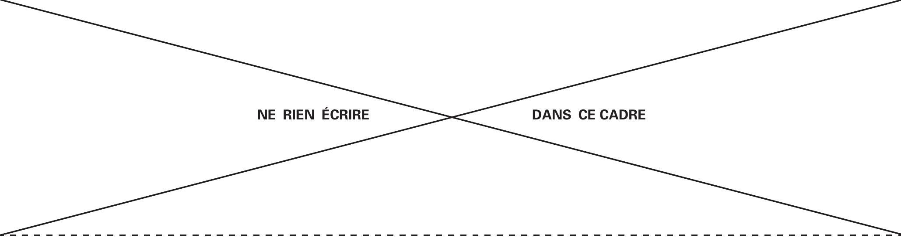
D15. Écrire une requête en langage SQL qui récupère le nom des sites et la puissance moyenne sur une année pour les sites dont la puissance moyenne sur une année a été supérieure à $5 kW/m$ en 2014.
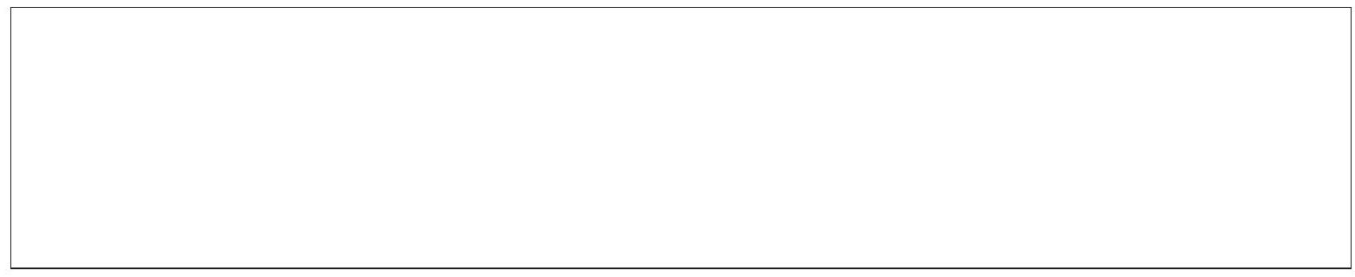
D16. Écrire une requête en langage SQL qui récupère la valeur maximale de la puissance moyenne sur une année en 2014, puis écrire une autre requête qui récupère le nom du site correspondant.

D17. Écrire une requête en langage SQL qui récupère les noms des sites et les moyennes sur les années de mesure des puissances totales récupérables par site. En langage SQL, la moyenne se calcule automatiquement avec la fonction AVG (expr).
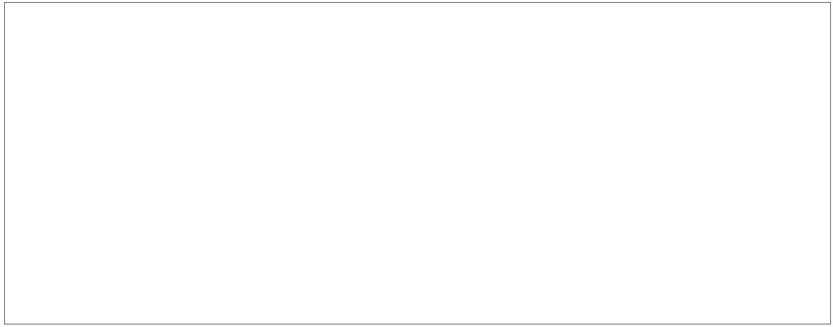
Fin de l'épreuve

